**PENGARUH TRANSPARANSI PENGELOLAAN DANA BANTUAN OPERASIONAL SEKOLAH (BOS) TERHADAP AKUNTABILITAS SEKOLAH MENENGAH PERTAMA (SMP) NEGERI DI KOTA BANDAR LAMPUNG**



**Disusun oleh :**

Nama : Wulan Wahyuningtyas

NPM : 2416041111

Kelas : Reguler D

**JURUSAN ILMU ADMINISTRASI NEGARA**

**FAKULTAS ILMU SOSIAL DAN ILMU POLITIK**

**UNIVERSITAS LAMPUNG**

**2025/2026**

**BAB II**

**TINJAUAN PUSTAKA**

**2.1 Penelitian Terdahulu**

Banyak penelitian telah dilakukan di tingkat internasional dan nasional tentang transparansi dan akuntabilitas tata kelola pendidikan. Atukunda (2025) menemukan bahwa dua pilar utama manajemen sekolah yang baik adalah transparansi dan akuntabilitas. Dengan demikian, partisipasi publik meningkatkan hubungan antara transparansi dan akuntabilitas pemerintah, menurut Nielsen dkk. (2021). Namun, penelitian internasional tersebut masih umum dan belum memberikan perhatian khusus pada pengelolaan dana BOS di Indonesia.

Penelitian Fatima, Haliah, dan Nirwana (2022) menunjukkan bahwa penggunaan sistem digital mendukung keterbukaan laporan BOS di tingkat nasional selama pandemi COVID-19. Menurut Dinata (2023), keterlibatan guru dan orang tua dalam penyusunan RKAS meningkatkan transparansi. Sementara, Zahra (2024) menunjukkan bahwa, meskipun akuntabilitas BOS di SMP Negeri 4 Pelaihari baik, transparansi masih kurang. Penelitian Ryanti (2023) di SD Negeri 01 Sawahan Padang menunjukkan bahwa peran komite sekolah dan distribusi laporan BOS meningkatkan akuntabilitas.

**Tabel 2.1 Penelitian Terdahulu tentang Transparansi dan Akuntabilitas BOS**

|  |  |  |  |  |  |
| --- | --- | --- | --- | --- | --- |
| **No** | **Peneliti & Tahun** | **Judul Penelitian** | **Metode** | **Hasil Penelitian** | **Relevansi & Perbedaan** |
| 1 | Atukunda (2025) | *Transparency and Accountability in School Governance* | Kualitatif | Transparansi & akuntabilitas sebagai pilar *good governance* | Relevan sebagai dasar teori; berbeda karena fokus internasional |
| 2 | Nielsen dkk. (2021) | *Integrating Public Participation, Transparency, and Accountability in Governance* | Kualitatif | Partisipasi publik memperkuat transparansi & akuntabilitas | Relevan; berbeda karena konteks umum |
| 3 | Rusyunizal dkk. (2025) | *Building School Financial Transparency* | Konferensi | Keterlibatan masyarakat & laporan rutin meningkatkan kepercayaan publik | Relevan; berbeda karena menekankan trust |
| 4 | Fatima dkk. (2022) | *Transparansi & Akuntabilitas BOS di Masa Pandemi* | Kualitatif | Sistem digital meningkatkan transparansi | Relevan; berbeda karena konteks pandemi |
| 5 | Zahra (2024) | Transparansi & Akuntabilitas BOS di SMPN 4 Pelaihari | Kualitatif | Akuntabilitas baik, transparansi 71% | Relevan; berbeda karena lokasi penelitian |
| 6 | Dinata (2023) | Penerapan Transparansi & Akuntabilitas BOS di SMAN 12 Pekanbaru | Kualitatif | Partisipasi guru & orang tua memperkuat keterbukaan | Relevan; berbeda karena konteks SMA |
| 7 | Ryanti (2023) | Transparansi & Akuntabilitas BOS di SDN 01 Sawahan Padang | Kualitatif | Laporan dipublikasikan; komite aktif terlibat | Relevan; berbeda karena level SD |
| 8 | Sudyartini & Wafa (2022) | Pengaruh Transparansi & Akuntabilitas terhadap Efektivitas BOS | Kuantitatif | Hubungan positif signifikan | Relevan; berbeda karena pendekatan kuantitatif |
| 9 | Jurnal P4I (2022) | Analisis Pengelolaan BOS di SMPN 2 Bandar Lampung | Kualitatif | Prosedur formal ada, tetapi kendala SDM & keterlambatan dana | Relevan; berbeda karena belum fokus transparansi-akuntabilitas |

Tabel penelitian sebelumnya menunjukkan bahwa sebagian besar penelitian menunjukkan bahwa transparansi dan akuntabilitas sangat penting dalam manajemen pendidikan. Keterbukaan didukung oleh prinsip good governance, partisipasi masyarakat, dan penggunaan teknologi digital. Penelitian nasional juga mempelajari banyak tentang dana BOS, tetapi itu hanya terbatas pada SD dan SMA. Selain itu, beberapa penelitian nasional cenderung menekankan aspek kuantitatif tanpa mempelajari pengalaman mendalam dari orang-orang yang terlibat dalam proses pendidikan.

Menurut Zahra (2024) dan Ryanti (2023), ada ketidakseimbangan antara akuntabilitas yang relatif baik dan transparansi yang masih terbatas. Hal ini menunjukkan bahwa, meskipun pertanggungjawaban resmi telah dilakukan, masih ada ruang untuk kemajuan dalam menerapkan keterbukaan informasi. Jadi, kekurangan penelitian adalah belum adanya penelitian kualitatif yang mempelajari secara menyeluruh hubungan antara transparansi dan akuntabilitas dalam pengelolaan dana BOS di tingkat SMP Negeri di kota besar seperti Bandar Lampung. Dengan melihat bagaimana transparansi dapat meningkatkan akuntabilitas sekolah melalui teknologi digital, peran SDM, partisipasi masyarakat, dan budaya organisasi, penelitian ini bertujuan untuk mengisi celah tersebut.

**2.2 Landasan Teori**

**2.2.1 Grand Theory: Manajemen Pelayanan Publik**

Dalam penelitian ini, grand theory adalah manajemen pelayanan publik. Teori ini berasal dari kritik terhadap model lama New Public Management (NPM), yang dianggap terlalu menekankan metode bisnis untuk meningkatkan efisiensi birokrasi. Paradigma baru diperkenalkan oleh Denhardt dan Denhardt (2003) dalam The New Public Service. Mereka menempatkan warga negara sebagai subjek utama pelayanan publik dan bukannya hanya pelanggan pasif. Prinsip utamanya adalah "Serving, not Steering", yang berarti bahwa pemerintah harus bertindak sebagai pelayan yang mendengarkan bukan sebagai pengendali. Pelayanan publik harus dilakukan dengan prinsip keterbukaan, partisipasi, akuntabilitas, dan responsivitas dalam kerangka ini. Hal ini sejalan dengan tujuan dana BOS untuk menjamin layanan pendidikan yang merata, terutama bagi siswa yang bersekolah di sekolah negeri. BOS adalah tanggung jawab negara untuk memenuhi hak dasar pendidikan, bukan hanya alat keuangan. Karena itu, pengelolaannya harus transparan, partisipatif, dan dapat dipertanggungjawabkan.

Relevansi teori ini didukung oleh hasil penelitian baru-baru ini. Harahap, Nurwani, dan Nasution (2024) menemukan bahwa menerapkan prinsip transparansi dan akuntabilitas dalam manajemen sekolah meningkatkan kepercayaan publik dan meningkatkan kualitas pelayanan pendidikan. Sementara itu, Dinata (2023) menunjukkan bahwa keterlibatan guru dan orang tua dalam penyusunan RKAS meningkatkan kualitas laporan dan membuat layanan pendidikan lebih sesuai dengan kebutuhan siswa. Oleh karena itu, teori manajemen pelayanan publik memberikan dasar untuk memahami bahwa transparansi dan akuntabilitas dana BOS bukan hanya masalah administratif; itu adalah bagian penting dari praktik pelayanan publik yang demokratis.

**2.2.2 Middle Theory: Governansi Digital**

Governansi digital dipilih sebagai middle theory karena relevan dengan perkembangan tata kelola pendidikan di era digital. Teori ini berkembang dari konsep *e-government* yang pada awalnya hanya berfokus pada digitalisasi layanan publik, kemudian bertransformasi menjadi tata kelola digital yang menekankan transparansi, akuntabilitas, dan partisipasi warga. Misuraca (2020) menegaskan bahwa digital governance bukan sekadar pemanfaatan teknologi informasi, melainkan transformasi interaksi antara pemerintah dan masyarakat melalui mekanisme digital yang lebih terbuka. Dalam konteks pengelolaan dana BOS, aplikasi BOS Online merupakan contoh nyata implementasi governansi digital. Melalui sistem ini, perencanaan, pencairan, dan pelaporan dana dapat diakses secara daring sehingga mempersempit ruang untuk praktik ketidaktransparanan.

Penelitian Fatima, Haliah & Nirwana (2022) membuktikan bahwa penggunaan platform digital selama pandemi membantu sekolah mempertahankan transparansi meskipun terjadi keterbatasan interaksi tatap muka. Demikian pula, Harahap, Nurwani & Nasution (2024) menunjukkan bahwa digitalisasi pelaporan memperkuat kepercayaan publik karena data keuangan sekolah lebih mudah dipantau. Governansi digital juga berperan sebagai instrumen yang menghubungkan teori pelayanan publik dengan realitas masyarakat yang semakin terhubung secara teknologi. Tanpa sistem digital, transparansi dan akuntabilitas hanya menjadi jargon administratif. Namun dengan adanya inovasi digital, sekolah dapat menghadirkan keterbukaan informasi yang lebih praktis, cepat, dan terukur. Hal ini membuat governansi digital menjadi teori menengah yang menjembatani prinsip normatif pelayanan publik dengan praktik transparansi dan akuntabilitas di lapangan.

**2.2.3 Applied Theory: Transparansi dan Akuntabilitas BOS**

Applied theory dalam penelitian ini adalah konsep transparansi dan akuntabilitas dalam tata kelola publik. Mahmudi (2020) membagi akuntabilitas publik ke dalam lima dimensi:

(1) akuntabilitas hukum dan kejujuran, yakni kepatuhan terhadap peraturan perundangan; (2) akuntabilitas administratif, berupa laporan pertanggungjawaban yang sesuai dengan standar;

(3) akuntabilitas profesional, terkait dengan kompetensi pengelola dana;

(4) akuntabilitas politik, yaitu pertanggungjawaban kepada masyarakat luas; dan

(5) akuntabilitas moral, yakni kewajiban etis untuk menggunakan dana demi kepentingan bersama.

Sementara itu, transparansi menurut Hood (2010) adalah keterbukaan pemerintah dalam menyediakan informasi yang relevan agar publik dapat menilai dan mengawasi jalannya pemerintahan. Transparansi dalam pengelolaan BOS diwujudkan melalui publikasi RKAS, laporan realisasi, pemasangan papan informasi penggunaan dana, hingga pemanfaatan sistem BOS Online. Transparansi memungkinkan pihak eksternal seperti orang tua, komite sekolah, dan masyarakat luas ikut serta dalam pengawasan, sehingga peluang terjadinya penyalahgunaan dana semakin kecil. Penelitian empiris mendukung teori ini. Ryanti (2023) membuktikan bahwa publikasi laporan BOS di SD Negeri 01 Sawahan Padang memperkuat akuntabilitas sekolah karena masyarakat ikut mengawasi.

Zahra (2024) menemukan bahwa meskipun akuntabilitas administratif di SMP Negeri 4 Pelaihari sudah baik, tingkat transparansi masih lemah, sehingga pengawasan publik belum maksimal. Hal ini menunjukkan bahwa transparansi dan akuntabilitas saling terkait: keterbukaan informasi menjadi syarat terwujudnya pertanggungjawaban yang utuh, bukan hanya formalitas laporan. Dengan demikian, applied theory ini menjadi dasar operasional penelitian, karena indikator-indikator transparansi (publikasi informasi, keterlibatan publik, pemanfaatan teknologi) dan akuntabilitas (administratif, substantif, moral) digunakan langsung untuk menganalisis fenomena pengelolaan dana BOS di SMP Negeri Kota Bandar Lampung.

**2.4 Kerangka Berpikir**

Kerangka berpikir penelitian ini menegaskan bahwa transparansi merupakan prasyarat utama terciptanya akuntabilitas dalam pengelolaan dana BOS. Semakin tinggi tingkat keterbukaan informasi sekolah, semakin besar peluang masyarakat untuk mengawasi, sehingga sekolah terdorong lebih bertanggung jawab. Akuntabilitas dalam BOS tidak hanya administratif, yakni kepatuhan pada regulasi dan laporan, tetapi juga substantif, yakni memastikan dana benar-benar digunakan untuk kepentingan peningkatan mutu pendidikan. Faktor pendukung seperti kompetensi SDM, teknologi digital, partisipasi masyarakat, dan budaya organisasi memperkuat hubungan transparansi dan akuntabilitas tersebut. Dengan demikian, penelitian ini memandang transparansi sebagai input utama, akuntabilitas sebagai outcome, dan faktor pendukung sebagai variabel kontekstual yang menjembatani hubungan keduanya. Kerangka berpikir ini dibangun atas dasar teori manajemen pelayanan publik, governansi digital, serta teori transparansi dan akuntabilitas publik.

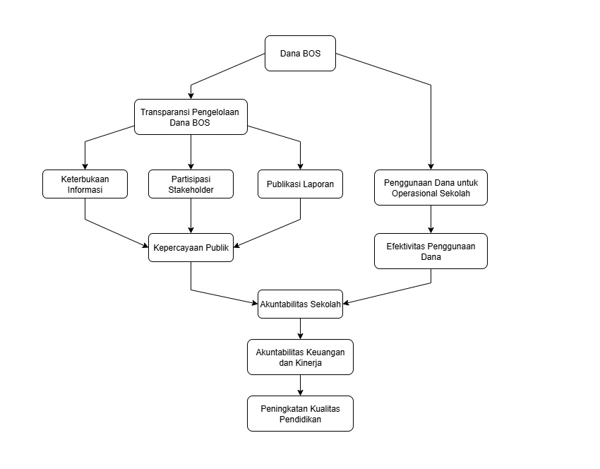

Gambar 1 : Kerangka Berfikir

**DAFTAR PUSTAKA**

Atukunda, J. (2025). Transparency and accountability in school governance. *International Journal of Education Policy, 15*(1), 33–47.

Denhardt, J. V., & Denhardt, R. B. (2003). *The new public service: Serving, not steering*. Armonk, NY: M.E. Sharpe.

Dinata, R. (2023). Analisis penerapan prinsip transparansi dan akuntabilitas pengelolaan dana BOS di SMAN 12 Pekanbaru. *Jurnal Akuntansi 45, 10*(1), 45–56.

Fatima, A., Haliah, & Nirwana. (2022). Transparansi dan akuntabilitas pengelolaan dana BOS di masa pandemi COVID-19. *Jurnal Akuntansi Multiparadigma, 13*(2), 233–248. https://doi.org/10.21776/ub.jamal.2022.13.2.15

Harahap, F., Nurwani, & Nasution, N. (2024). Transparansi dan akuntabilitas sebagai faktor penentu kemajuan sekolah. *Jurnal Administrasi Pendidikan, 12*(2), 101–115.

Hood, C. (2010). Accountability and transparency: Siamese twins, matching parts, awkward couple? *West European Politics, 33*(5), 989–1009. https://doi.org/10.1080/01402382.2010.486122

Mahmudi. (2020). *Akuntansi sektor publik*. Yogyakarta: UII Press.

Misuraca, A. (2020). *Digital governance for public value*. Paris: OECD Publishing. https://doi.org/10.1787/1e32f92c-en

Nielsen, J., Grimmelikhuijsen, S., & Meijer, A. (2021). Integrating public participation, transparency, and accountability in governance. *Frontiers in Political Science, 3,* 747838. https://doi.org/10.3389/fpos.2021.747838

Permata, S., & Mustoffa, R. (2023). Akuntabilitas sekolah melalui partisipasi orang tua dalam pengelolaan dana BOS. *Jurnal Pendidikan Ekonomi, 11*(2), 99–110.

Rusyunizal, D., Abdul Karim, H., & kolega. (2025). Building school financial transparency based on good governance principles. *Proceedings of the International Conference on Management and Industrial Engineering (ICMIE).*

Ryanti, R. (2023). *Transparansi dan akuntabilitas dana BOS (Studi kasus SDN 01 Sawahan Kota Padang)* [Skripsi, Universitas Dharma Andalas]. Universitas Dharma Andalas Repository.

Sudyartini, N., & Wafa, M. A. (2022). Pengaruh transparansi dan akuntabilitas terhadap efektivitas pengelolaan dana BOS. *Jurnal Ilmu Administrasi Publik, 8*(1), 15–26.

Zahra, S. (2024). *Analisis transparansi dan akuntabilitas pengelolaan dana BOS di SMP Negeri 4 Pelaihari* [Skripsi, Universitas Lambung Mangkurat]. Universitas Lambung Mangkurat Repository.